ИНСТРУКЦИЯ ПО ЗАПОЛНЕНИЮ ДЛЯ УЧАСТНИКОВ МОНИТОРИНГА РЫНКА ТРУДА
(Руководитель кадровой службы)
- Общие рекомендации по работе с анкетой.
При получении материалов анкеты необходимо ознакомиться с темой изложенного материала, и начать работу над вопросами анкеты.
В работе с материалом анкеты, необходимо отвечать на вопросы, в которых компетентны именно вы. В случае необходимости получения дополнительной информации, ссылка на анкету с логином и паролем от личного кабинета пересылается другим сотрудникам/соответствующим подразделениям для дальнейшего корректного заполнения.
Если в вашей организации численность работников превышает 50 человек, вы можете заполнить анкету самостоятельно или направить появившуюся в специальном окне ссылку на анкету линейным руководителям подразделений вашей организации, которым требуется заполнить анкету по своему подразделению (филиалу). При этом,данную ссылку можно направлять сразу в несколько подразделений.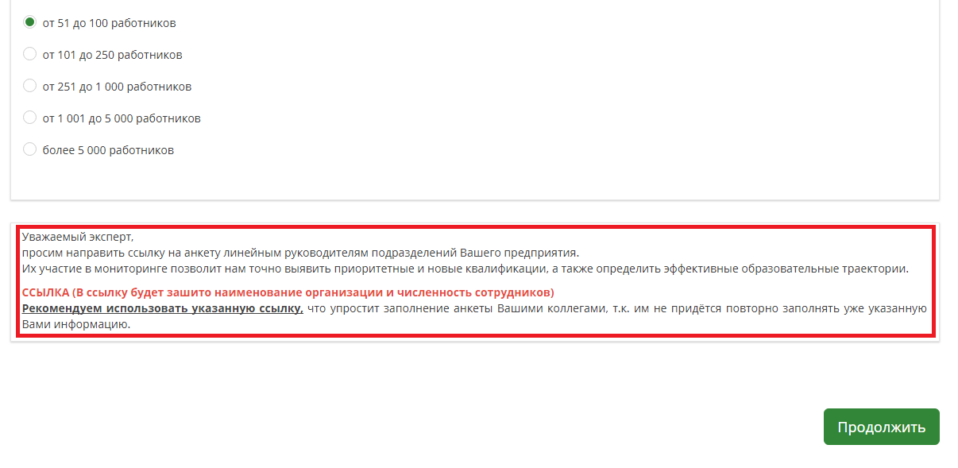

В таком случае сотрудникам других подразделений не нужно будет указывать наименование работников, численность штата, вид экономической деятельности и другие ответы, которые вы заполняли до появления этой ссылки. Данные ответы будут заполнены системой автоматически. Также необходимо обратить внимание соответствующих сотрудников на отдельную инструкцию (инструкция для линейного руководителя).
Заполнение анкеты необходимо начать с создания личного кабинета, что необходимо для сохранения результатов заполнения анкеты в случае если:
- Анкета заполняется с нескольких устройств;
- Анкета заполняется не сразу, а с временными промежутками;
Для этого необходимо нажать на кнопку «Заполнить позже» и в выделенных специальных графах придумать свой логин\пароль. Данная возможность функционирует и в случае рассылки анкеты по подразделениям (если на предприятии работает более 50 человек), таким образом, позволяя каждому сотруднику организации, участвующему в опросе использовать данную функцию.
Далее необходимо ввести ваше имя и придуманный вами пароль, затем нажмите кнопку "Сохранить". Ваш опрос будет сохранен с использованием этих имени и пароля. Вы сможете вернуться к опросу позже, введя то же имя и пароль.
На указанный вами адрес электронной почты будет выслана ссылка, перейдя по которой, вы сможете продолжить заполнение анкеты с любого устройства.
После того, как нажмете кнопку «Сохранить», Вы можете закрыть окно браузера, либо продолжить заполнять опрос.
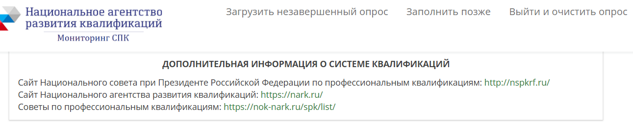

- Рекомендации по заполнению ответов на вопросы

При заполнении анкеты, обращайте внимание на обычные ссылки и всплывающие ссылки на законодательные материалы а также уточняющие определения для терминов. Это позволит правильно понять запрашиваемую информацию в вопросе/ответе.
Например:
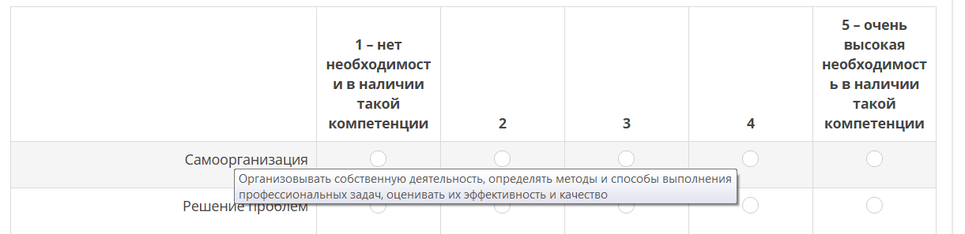
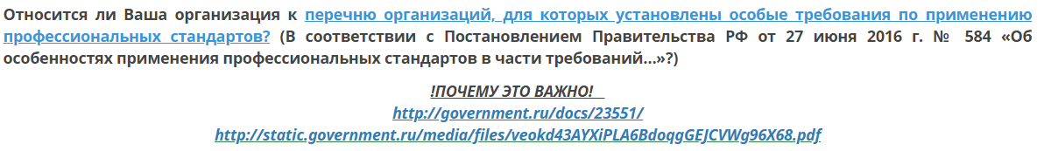

Во время прохождения опроса рекомендуется:
- внимательно читать вопросы,
- в вопросах, содержащих варианты ответов, необходимо указывать все подходящие варианты (отмеченных вариантов может быть несколько);
-в вопросах, не имеющих вариантов ответа, необходимо написать собственный ответ (в открытых окнах всплывают подсказки по первым трем буквам). Там, где нет подсказок, необходимо указывать полностью ваш вариант ответа.
- обращать внимание на комментарии под каждым вопросом по количеству возможных вариантов ответа, наличие подсказок для открытых ответов:
ВЫБЕРИТЕ ОДИН ИЗ СЛЕДУЮЩИХ ОТВЕТОВ;
ОТМЕТЬТЕ ВСЕ ПОДХОДЯЩИЕ ВАРИАНТЫ;
ВВОД В ПОЛЕ ОТВЕТА 4-Х И БОЛЕЕ БУКВ АКТИВИРУЕТ ПОДСКАЗКУ. ЕСЛИ ВЫ НЕ НАШЛИ ПОДХОДЯЩЕГО ВАРИАНТА - ВПИШИТЕ СВОЙ;
КВАЛИФИКАЦИЯ МОЖЕТ ОДНОВРЕМЕННО ООТВЕТСТВОВАТЬ КАК НЕСКОЛЬКИМ ПАРАМЕТРАМ, ТАК И НИ ОДНОМУ ИЗ НИХ;

При ответе на вопрос "Укажите квалификации работников вашей организации, которые уже заняты, либо необходимы ему в настоящее время?" вписанные вами квалификации будут отображаться в двух последующих оценочных вопросах. 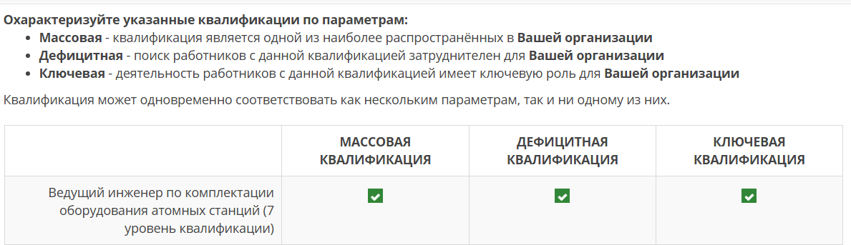

Если у респондентов возникли вопросы или затруднения при заполнении отдельных вопросов анкеты, можно обратиться к администратору опроса admin@opros-nark.ru или не заполнять их, если ответы носят сугубо конфиденциальный характер. Система пропустит отвечающего на следующий вопрос, за исключением вопросов о квалификации. Данные вопросы являются обязательными для заполнения.
В анкете существует блок о Независимой оценке квалификации (НОК). Убедительно просим вас ответить на данные вопросы в анкете, что необходимо для определения отношения к системе НОК в вашей организации.
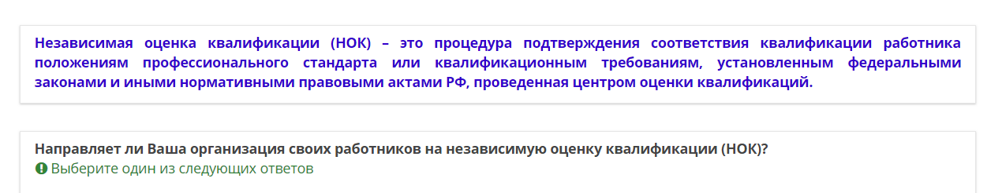

При заполнении опроса начальниками кадровых служб необходимо заполнить информацию, лежащую в компетенции данных руководителей. Если компетентность охватывает только часть информации, в анкете имеется возможность заполнить те вопросы, в которых существует осведомленность, и, сохранив опрос, отослать ссылку в другие структурные подразделения, компетентным сотрудникам для дальнейшего заполнения анкеты (см. общие рекомендации по работе с ссылкой на анкету).
В случае возникновения вопросов/трудностей, связанных с заполнением анкеты, на портале имеется всплывающая форма консультации или связи через электронную почту admin@opros-nark.ru

